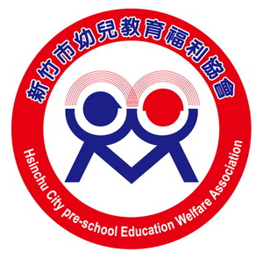
新竹市幼兒教育福利協會
100年度獎學金得獎名單

園所名稱 | 姓名
紐約托兒所 | 吳宜芳
喬太托兒所 | 游密婷
菲曼伲托兒所 | 林淑慧
親親寶貝托兒所 | 盧雅玲
南瓜田托兒所 | 張元齡
佳佳幼稚園 | 林姿吟
■本會訂於101年1月8日上午十一點假
華麗雅緻東急廳頒發獎學金。

公告日期：100年11月11日

